จีน ฉงชิ่ง 6 วัน 4 คืน ฉงชิ่ง อู่หลง FREEDAY Readyyyy Go!!!
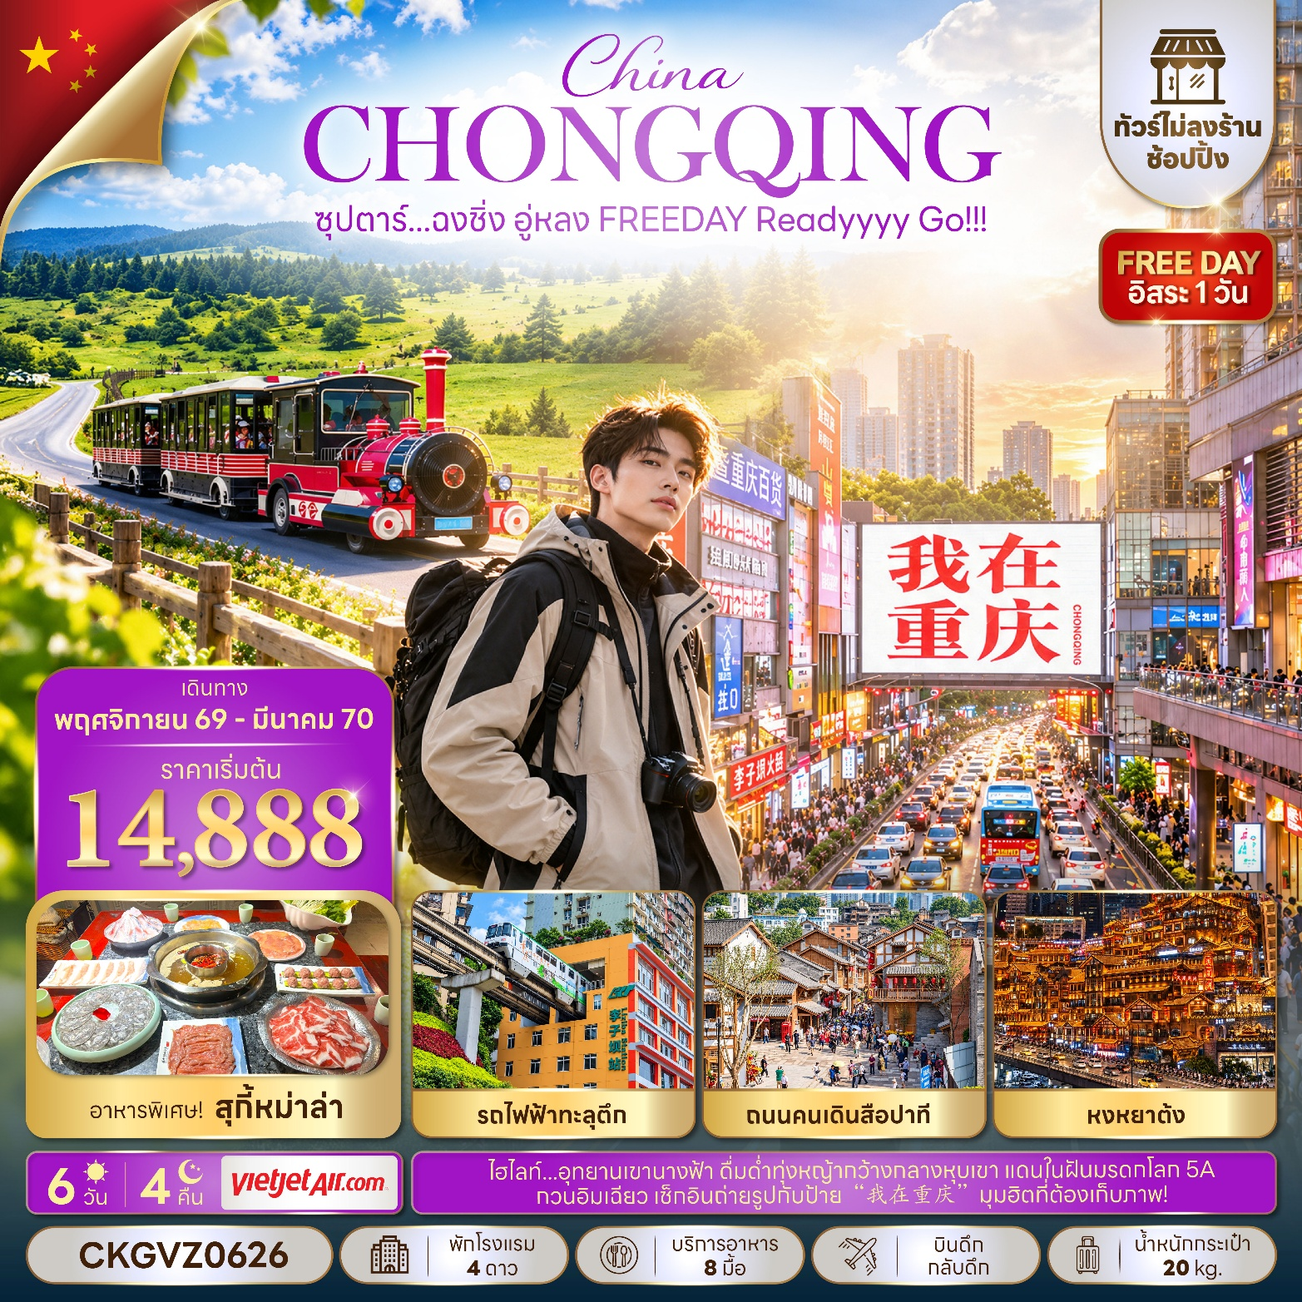
กำหนดการเดินทาง เดือนพฤศจิกายน 2569 - มีนาคม 2570
- อุทยานเขานางฟ้า ดื่มด่ำทุ่งหญ้ากว้างกลางหุบเขา แดนในฝันมรดกโลก 5A
- กวนอิมเฉียว เช็กอินถ่ายรูปกับป้าย “我在重庆” มุมฮิตที่ต้องเก็บภาพ!
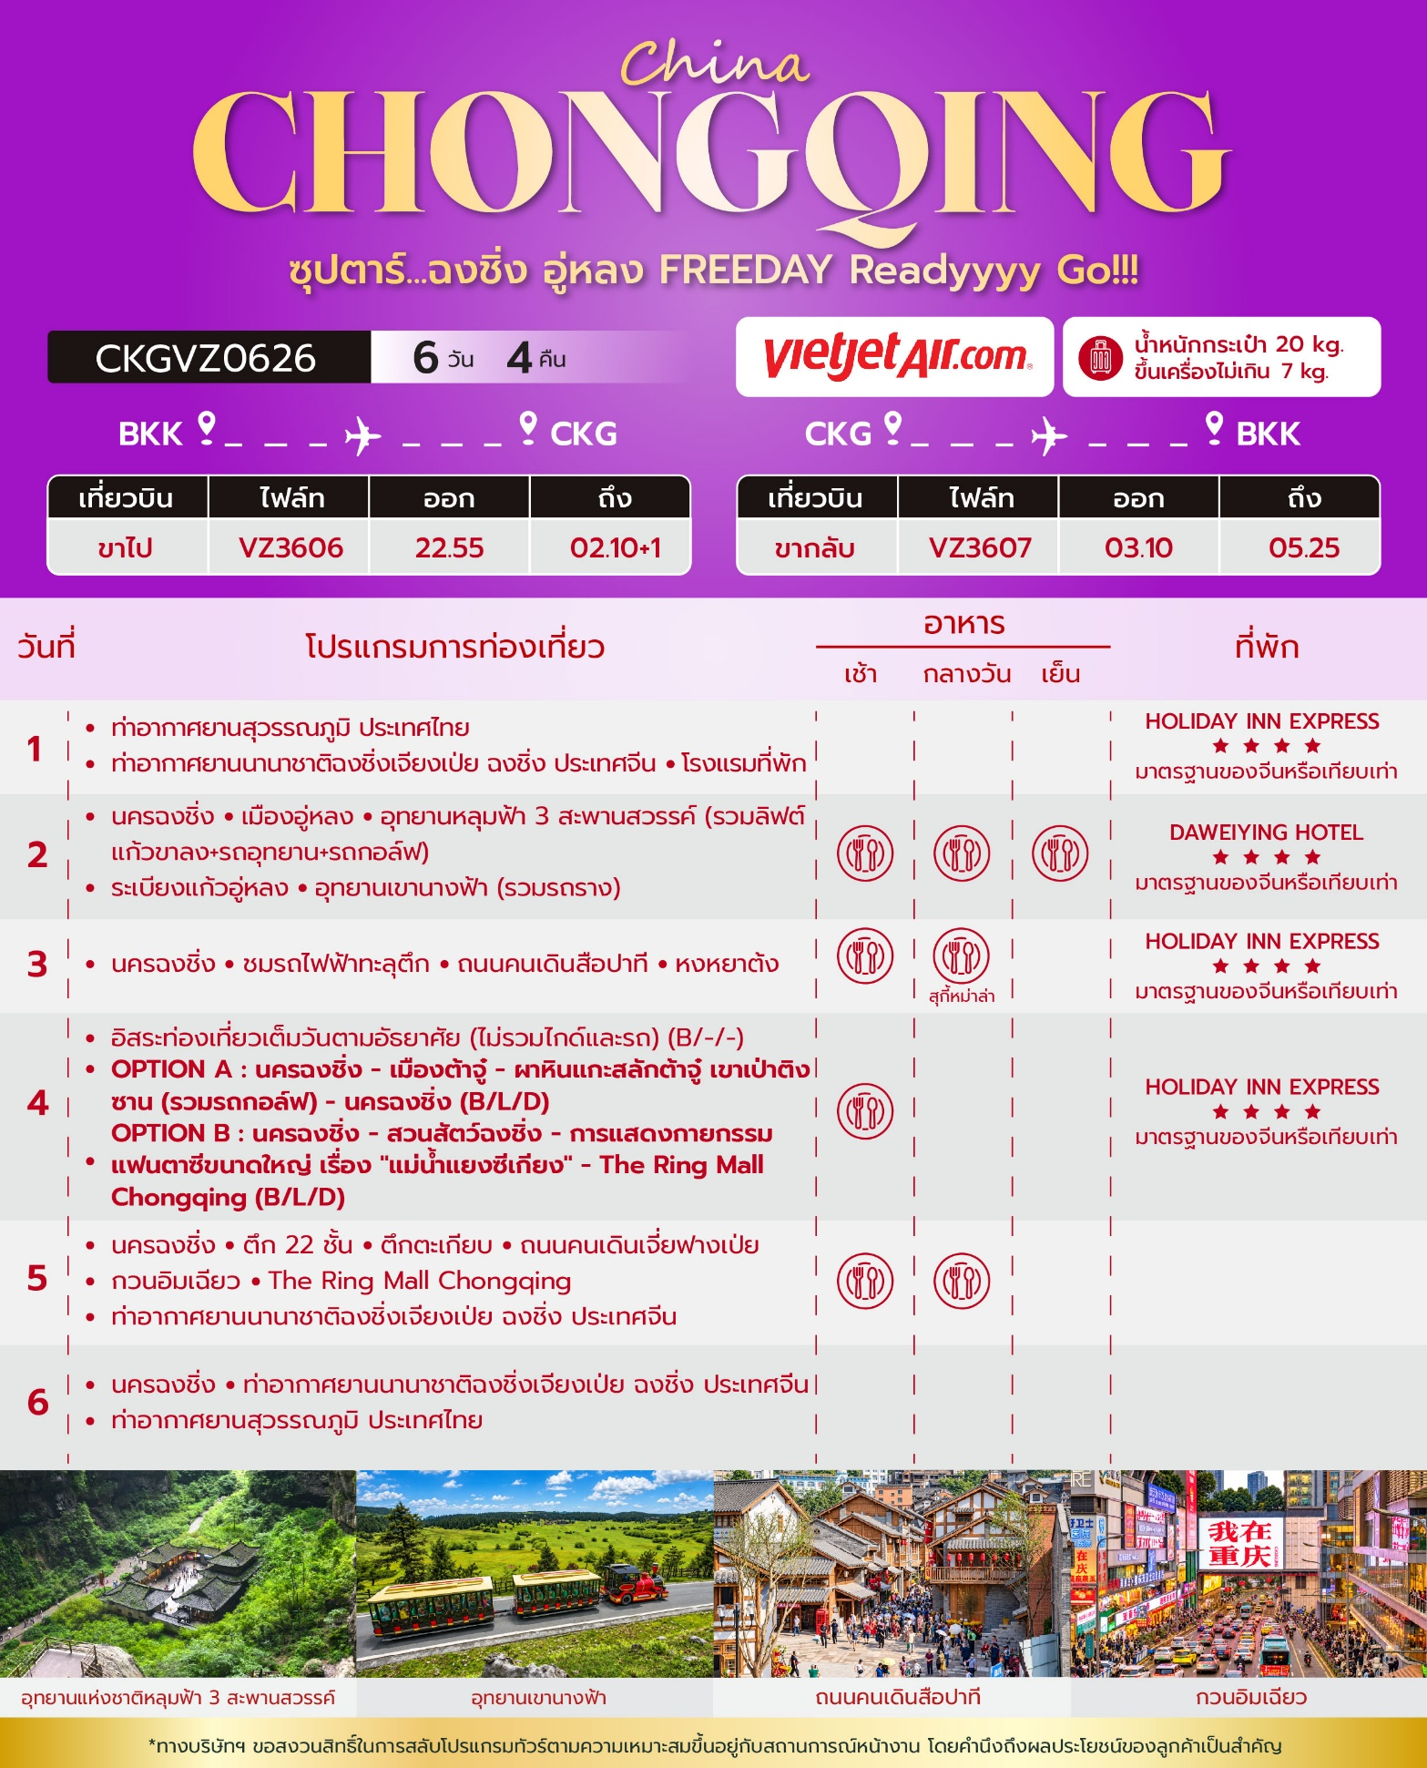
วันเดินทาง | ราคาผู้ใหญ่ / ราคาเด็ก | ราคาทัวร์ไม่รวม ตั๋วเครื่องบิน | พักเดี่ยว
27 พฤศจิกายน – 02 ธันวาคม 2569 (BUS A) | 17,888 | 12,888 | 5,000
27 พฤศจิกายน – 02 ธันวาคม 2569 (BUS B) | 17,888 | 12,888 | 5,000
04 – 09 ธันวาคม 2569 (BUS A)  วันพ่อแห่งชาติ  และวันหยุดชดเชยวันพ่อแห่งชาติ | 19,888 | 14,888 | 5,000
04 – 09 ธันวาคม 2569 (BUS B)  วันพ่อแห่งชาติ  และวันหยุดชดเชยวันพ่อแห่งชาติ | 19,888 | 14,888 | 5,000
11 – 16 ธันวาคม 2569 (BUS A) | 18,888 | 13,888 | 5,000
11 – 16 ธันวาคม 2569 (BUS B) | 18,888 | 13,888 | 5,000
18 – 23 ธันวาคม 2569 (BUS A) | 18,888 | 13,888 | 5,000
18 – 23 ธันวาคม 2569 (BUS B) | 18,888 | 13,888 | 5,000
25 – 30 ธันวาคม 2569 (BUS A) | 21,888 | 16,888 | 5,000
25 – 30 ธันวาคม 2569 (BUS B) | 21,888 | 16,888 | 5,000
01 – 06 มกราคม 2570 (BUS A)  วันขึ้นปีใหม่ | 22,888 | 17,888 | 5,000
01 – 06 มกราคม 2570 (BUS B)  วันขึ้นปีใหม่ | 22,888 | 17,888 | 5,000
08 – 13 มกราคม 2570 (BUS A) | 18,888 | 13,888 | 5,000
08 – 13 มกราคม 2570 (BUS B) | 18,888 | 13,888 | 5,000
15 – 20 มกราคม 2570 (BUS A) | 18,888 | 13,888 | 5,000
15 – 20 มกราคม 2570 (BUS B) | 18,888 | 13,888 | 5,000
22 – 27 มกราคม 2570 (BUS A) | 18,888 | 13,888 | 5,000
22 – 27 มกราคม 2570 (BUS B) | 18,888 | 13,888 | 5,000
29 มกราคม – 03 กุมภาพันธ์ 2570 (BUS A) | 18,888 | 13,888 | 5,000
29 มกราคม – 03 กุมภาพันธ์ 2570 (BUS B) | 18,888 | 13,888 | 5,000
05 – 10 กุมภาพันธ์ 2570 (BUS A)  เทศกาลวันตรุษจีน | 20,888 | 15,888 | 5,000
05 – 10 กุมภาพันธ์ 2570 (BUS B)  เทศกาลวันตรุษจีน | 20,888 | 15,888 | 5,000
12 – 17 กุมภาพันธ์ 2570 (BUS A) | 18,888 | 13,888 | 5,000
12 – 17 กุมภาพันธ์ 2570 (BUS B) | 18,888 | 13,888 | 5,000
19 – 24 กุมภาพันธ์ 2570 (BUS A)  วันมาฆบูชา  และวันหยุดชดเชยวันมาฆบูชา | 19,888 | 14,888 | 5,000
19 – 24 กุมภาพันธ์ 2570 (BUS B)  วันมาฆบูชา  และวันหยุดชดเชยวันมาฆบูชา | 19,888 | 14,888 | 5,000
26 กุมภาพันธ์ – 03 มีนาคม 2570 (BUS A) | 18,888 | 13,888 | 5,000
26 กุมภาพันธ์ – 03 มีนาคม 2570 (BUS B) | 18,888 | 13,888 | 5,000
05 – 10 มีนาคม 2570 (BUS A) | 16,888 | 11,888 | 5,000
05 – 10 มีนาคม 2570 (BUS B) | 16,888 | 11,888 | 5,000
12 – 17 มีนาคม 2570(BUS A) | 15,888 | 10,888 | 5,000
12 – 17 มีนาคม 2570 (BUS B) | 15,888 | 10,888 | 5,000
19 – 24 มีนาคม 2570 (BUS A) | 14,888 | 9,888 | 5,000
19 – 24 มีนาคม 2570 (BUS B) | 14,888 | 9,888 | 5,000
ราคาไม่รวมค่าทิปมัคคุเทศก์ท้องถิ่น คนขับรถท้องถิ่น
ตามธรรมเนียม ท่านละ 2,000 บาท/ท่าน/ทริป (ยกเว้นเด็กต่ำกว่า 2 ขวบ)
สำหรับหัวหน้าทัวร์จากเมืองไทย (ตามความพึงพอใจในการบริการ)
ราคาเด็กอายุต่ำกว่า 2 ปี (INFANT) ราคา 5,000 บาท / ท่าน
"อัตราภาษีน้ำมันและสนามบิน ณ วันที่ 21 ต.ค. 2569 (อาจมีการเปลี่ยนแปลงตามประกาศสายการบิน)"

สำคัญโปรดอ่าน
- กรุณาทำการจอง พร้อมชำระเงินมัดจำ ท่านละ 10,000 บาท/ท่าน และชำระส่วนที่เหลือ 30 วัน ก่อนการเดินทาง กรณีวันเดินทางน้อยกว่า 30 วัน หรือ ราคาทัวร์พิเศษต้องชำระค่าทัวร์เต็มจำนวน 100% เท่านั้น
- อัตราค่าบริการนี้ จำเป็นต้องมีผู้เดินทาง จำนวน 10 ท่าน ขึ้นไป ในแต่ละคณะ กรณีที่มีผู้เดินทางไม่ถึงตามจำนวนที่กำหนด ทางบริษัทฯ ขอสงวนสิทธิ์ในการเลื่อนการเดินทาง หรือเปลี่ยนแปลงอัตราค่าบริการ (ปรับราคาเพิ่มขึ้น เพื่อให้คณะได้ออกเดินทาง ตามความต้องการ)
- ท่านที่ต้องออกบัตรโดยสารภายในประเทศ (ตั๋วเครื่องบิน, รถทัวร์, รถไฟ) กรุณาสอบถามที่เจ้าหน้าที่ทุกครั้งก่อนทำการออกบัตรโดยสาร เนื่องจากสายการบินอาจมีการปรับเปลี่ยนไฟล์ท หรือ เวลาบิน โดยไม่แจ้งให้ทราบล่วงหน้า และการแนะนำจากเจ้าหน้าที่เป็นเพียงการแนะนำเท่านั้น
- ในกรณีที่ภาครัฐทั้งไทย และประเทศปลายทางมีข้อกำหนดในการกักตัว หรือ การตรวจหาเชื้อโควิด-19 ทุกประเภท ผู้เดินทางต้องรับผิดชอบค่าใช้จ่ายส่วนนี้ด้วยตัวท่านเอง (ไม่รวมอยู่ในรายการทัวร์)
- เงื่อนไขกรมธรรม์เป็นไปตามเงื่อนไขของบริษัทฯประกันเป็นผู้พิจารณา
- ของสมนาคุณไม่สามารถเปลี่ยนแปลงเป็นส่วนลดหรือเงินสดได้
- นโยบายการให้บริการของสายการบินอาจมีการเปลี่ยนแปลง เช่น งดเสิร์ฟอาหารโดยไม่แจ้งล่วงหน้า และ หรือ บริการอื่นๆ

วันแรก ท่าอากาศยานสุวรรณภูมิ ประเทศไทย – ท่าอากาศยานนานาชาติฉงชิ่งเจียงเป่ย ฉงชิ่ง ประเทศจีน –
โรงแรมที่พัก

19.30 น. สมาชิกทุกท่านพร้อมกัน ณ ท่าอากาศยานสุวรรณภูมิ ประเทศไทย ชั้น 4 ประตู 2 เคาน์เตอร์ C ก่อนนำท่านไปเช็คอินที่เคาน์เตอร์สายการบิน THAI VIETJET (VZ) โดยมีหัวหน้าทัวร์และเจ้าหน้าที่ส่งทัวร์ คอยต้อนรับและแจกเอกสารการเดินทาง จากนั้นนำท่านเช็คอินและโหลดสัมภาระ
22.55 น. ออกเดินทางสู่ นครฉงชิ่ง ประเทศจีน โดยสายการบิน THAI VIETJET (VZ) เที่ยวบินที่ VZ3606 (ไม่มีอาหารบริการบนเครื่อง)
ก่อนจะทำการออกตั๋วเครื่องบินภายในประเทศ กรุณาเช็คไฟล์ทบินคอนเฟิร์มกับเจ้าหน้าที่ของบริษัททุกครั้ง
02.10+1 น. เดินทางถึง ท่าอากาศยานนานาชาติฉงชิ่งเจียงเป่ย ฉงชิ่ง ประเทศจีน ประตูสู่ “นครฉงชิ่ง” มหานครแห่งขุนเขา หนึ่งใน 4 นครที่อยู่ภายใต้การบริหารโดยตรงของรัฐบาลกลางของประเทศจีน หลังผ่านพิธีการตรวจคนเข้าเมืองและรับสัมภาระเรียบร้อยแล้ว นำท่านออกเดินทางสู่โปรแกรมท่องเที่ยว เพื่อเริ่มต้นสัมผัสเสน่ห์ของนครฉงชิ่งอย่างเต็มอิ่ม (เวลาท้องถิ่นจีนเร็วกว่าเวลาประเทศไทย 1 ชั่วโมง)
จากนั้นนำท่านเดินทางสู่ โรงแรมที่พัก
ที่พัก HOLIDAY INN EXPRESS ระดับ 4 ดาวมาตรฐานจีน หรือเทียบเท่า

วันที่สอง นครฉงชิ่ง – เมืองอู่หลง – อุทยานแห่งชาติหลุมฟ้า 3 สะพานสวรรค์ (รวมลิฟต์แก้วขาลง+รถอุทยาน+รถ
กอล์ฟ) – ระเบียงแก้วอู่หลง – อุทยานเขานางฟ้า (รวมรถราง)
OPTION เสริม! Impression Wulong

เช้า บริการอาหารเช้า ณ ห้องอาหารของโรงแรม
นำท่านเดินทางสู่ เมืองอู่หลง (WULONG) ดินแดนแห่งขุนเขาและธรรมชาติระดับมรดกโลก ตั้งอยู่ทางทิศตะวันออกเฉียงใต้ของนครฉงชิ่ง โดดเด่นด้วยภูมิประเทศแบบคาสต์อันน่าตื่นตาตื่นใจ รายล้อมด้วยผืนป่าเขียวขจีและเทือกเขาสูงสลับซับซ้อน พร้อมแม่น้ำอู่เจียงที่ไหลผ่านใจกลางเมือง สร้างทัศนียภาพอันงดงามตลอดเส้นทาง เมืองอู่หลงอยู่ห่างจากนครฉงชิ่งประมาณ 170 กิโลเมตร เดินทางบนทางด่วนพิเศษที่สะดวกสบาย พร้อมชมวิวธรรมชาติอันสวยงามตลอดสองข้างทาง ก่อนสัมผัสเสน่ห์ของหนึ่งในจุดหมายปลายทางที่ได้รับการยกย่องว่างดงามที่สุดแห่งมณฑลฉงชิ่ง (ใช้เวลาเดินทางประมาณ 3 ชั่วโมง)
กลางวัน บริการอาหารกลางวัน ณ ภัตตาคารอาหารพื้นเมือง
บ่าย นำท่านเดินทางสู่ อุทยานแห่งชาติหลุมฟ้า 3 สะพานสวรรค์ (Three Natural Bridges) หรือ “เทียนเซิงซ่านเฉียว” แหล่งท่องเที่ยวทางธรรมชาติระดับ 5A และได้รับการขึ้นทะเบียนเป็นมรดกโลกทางธรรมชาติจากองค์การยูเนสโก (UNESCO World Heritage Site) ถือเป็นไฮไลต์สำคัญของเมืองอู่หลง ตั้งอยู่ห่างจากตัวเมืองประมาณ 18 กิโลเมตร โดดเด่นด้วยภูมิประเทศแบบคาสต์ที่เกิดจากการยุบตัวของเปลือกโลกและการกัดเซาะของธรรมชาตินับล้านปี จนก่อกำเนิดเป็นหลุมยุบขนาดมหึมาลึกประมาณ 300–500 เมตร พร้อมสะพานหินธรรมชาติขนาดใหญ่ 3 แห่งที่ทอดเชื่อมระหว่างหน้าผาสูงตระหง่านอย่างน่าอัศจรรย์ จนได้รับการยกย่องให้เป็นหนึ่งในภูมิทัศน์ทางธรรมชาติที่งดงามที่สุดของประเทศจีน นอกจากนี้ อุทยานแห่งนี้ยังเป็นสถานที่ถ่ายทำภาพยนตร์ฮอลลีวูดเรื่อง “Transformers: Age of Extinction” และซีรีส์จีนเรื่อง “ล่าหยก” จึงเป็นอีกหนึ่งจุดหมายที่แฟนภาพยนตร์และซีรีส์ไม่ควรพลาด(รวมลิฟท์แก้วขาลง+รถอุทยาน+รถกอล์ฟ)

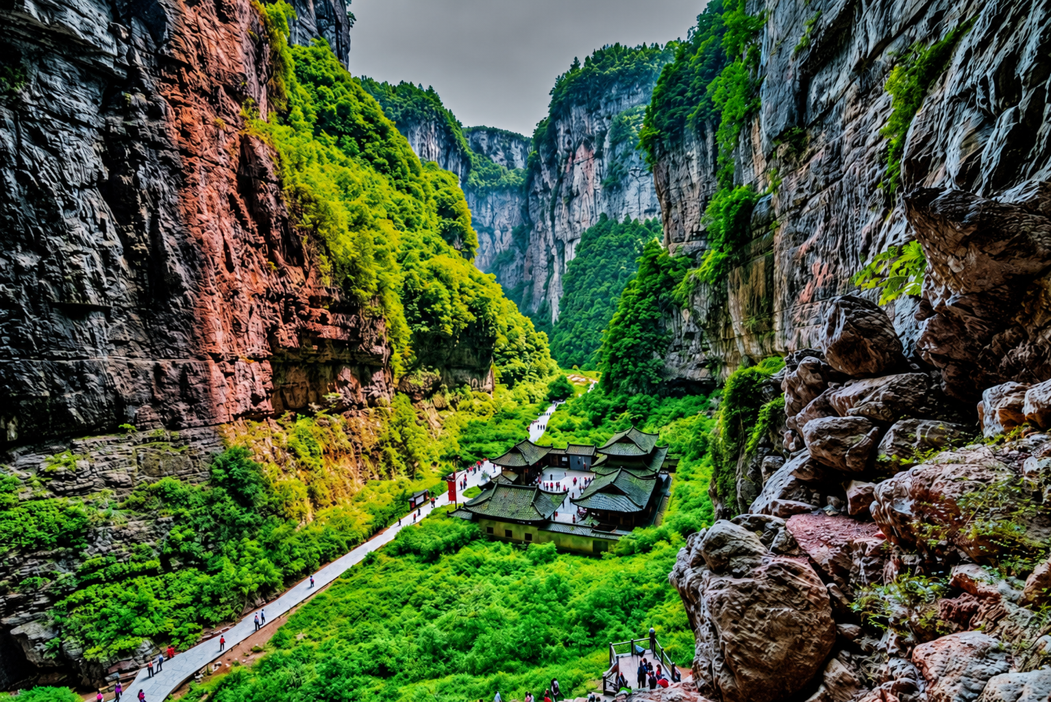
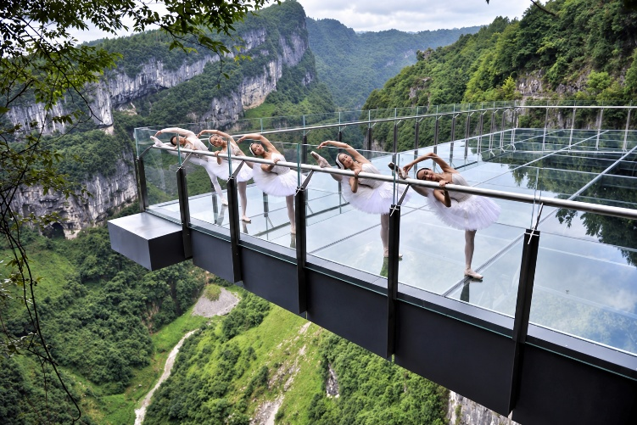
นำท่านตื่นตาตื่นใจกับการชมทัศนียภาพของอุทยานฯ ณ ระเบียงแก้วอู่หลง (Wulong Glass Bridges) จุดชมวิวไฮไลต์แห่งใหม่ของอุทยาน ที่ตั้งอยู่บนหน้าผาสูงกว่า 1,200 เมตรจากระดับน้ำทะเล โครงสร้างระเบียงกระจกยื่นออกจากหน้าผากว่า 11 เมตร และมีความกว้าง 26 เมตร ออกแบบโดยทีมผู้เชี่ยวชาญจากประเทศจีนและนานาชาติ เพื่อมอบประสบการณ์การชมวิวที่ทั้งตื่นเต้นและปลอดภัย ได้รับการยกย่องให้เป็นหนึ่งในระเบียงกระจกชมวิวที่ใหญ่ที่สุดในเอเชีย เปิดโอกาสให้ท่านได้สัมผัสความงดงามของทัศนียภาพแบบพาโนรามา

จากนั้นนำท่านเดินทางสู่ อุทยานเขานางฟ้า (Fairy Maiden Mountain) แหล่งท่องเที่ยวทางธรรมชาติระดับ 5A ของประเทศจีน ตั้งอยู่ทางตอนเหนือของแม่น้ำอู่เจียง บนความสูงเฉลี่ยประมาณ 1,900 เมตรจากระดับน้ำทะเล โดยมียอดเขาสูงสุดอยู่ที่ 2,033 เมตร โดดเด่นด้วยอากาศเย็นสบายตลอดทั้งปี และทัศนียภาพอันงดงามที่เปลี่ยนแปลงไปตามฤดูกาล ได้รับการขนานนามว่าเป็น "ดินแดนแห่ง 4 สิ่งมหัศจรรย์" ได้แก่ ผืนป่าอันอุดมสมบูรณ์ ยอดเขาหินรูปร่างแปลกตา ทุ่งหญ้ากว้างใหญ่สำหรับเลี้ยงสัตว์ และลานหิมะอันขาวโพลนในช่วงฤดูหนาว ทำให้สามารถท่องเที่ยวและสัมผัสเสน่ห์ของธรรมชาติได้ตลอดทั้ง 4 ฤดูกาล พร้อมให้ท่านเพลิดเพลินกับการนั่งรถรางชมวิวทิวทัศน์ของขุนเขาและทุ่งหญ้าอันกว้างใหญ่ท่ามกลางธรรมชาติอันบริสุทธิ์ (รวมรถราง)
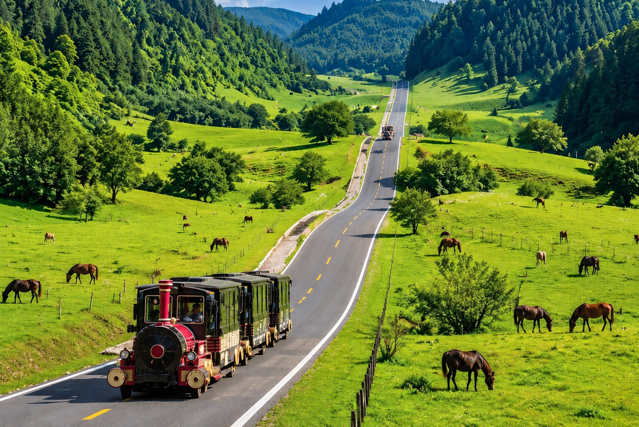
เย็น บริการอาหารเย็น ณ ภัตตาคารอาหารพื้นเมือง

ท่านสามารถซื้อทัวร์เสริม (โดยสอบถามรายละเอียดเพิ่มเติมได้ที่ไกด์ท้องถิ่น)
OPTION เสริม!
IMPRESSION WULONG ผลงานของผู้กำกับจางอวี้โหมว (ราคา 300 RMB/ท่าน)
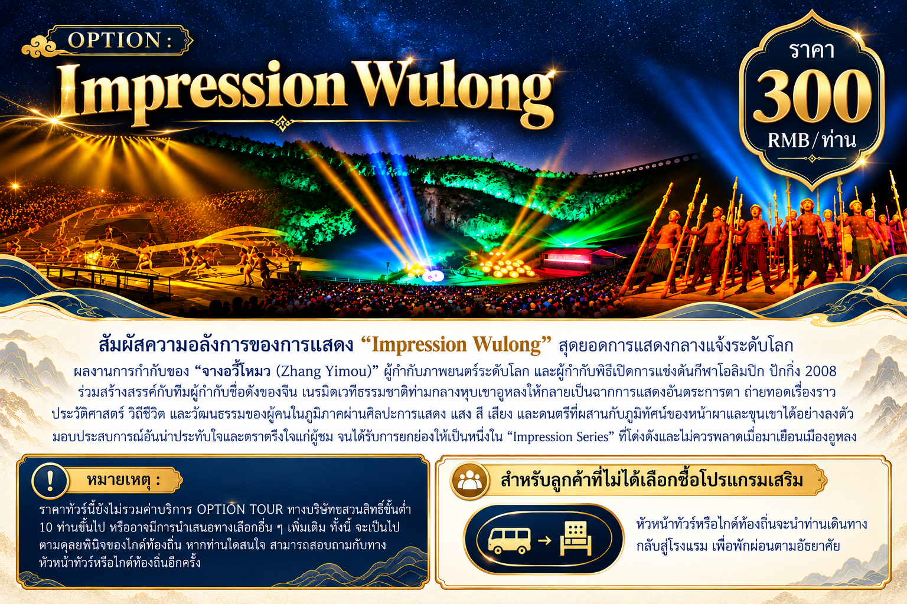
จากนั้นนำท่านเดินทางสู่ โรงแรมที่พัก
ที่พัก DAWEIYING HOTEL ระดับ 4 ดาวมาตรฐานจีน หรือเทียบเท่า

วันที่สาม เมืองอู่หลง – นครฉงชิ่ง – ชมรถไฟฟ้าทะลุตึก – ถนนคนเดินสือปาที – หงหยาต้ง
OPTION เสริม! ล่องเรือชมแสงสียามค่ำคืนและชมวิวบนตึกเวิลด์เทรดเซ็นเตอร์ฉงชิ่ง ชั้น 131

เช้า บริการอาหารเช้า ณ ห้องอาหารของโรงแรม
นำท่านเดินทางกลับสู่ นครฉงชิ่ง (CHONGQING) (ใช้เวลาเดินทางประมาณ 3 ชั่วโมง)
กลางวัน บริการอาหารกลางวัน ณ ภัตตาคาร (เมนูพิเศษ : สุกี้หม่าล่า)
บ่าย นำท่านชม รถไฟฟ้าทะลุตึก (Lizhiba Station) หนึ่งในแลนด์มาร์กสุดมหัศจรรย์และสัญลักษณ์ของนครฉงชิ่งที่สร้างความตื่นตาตื่นใจให้กับนักท่องเที่ยวจากทั่วโลก ด้วยการออกแบบให้รถไฟฟ้าสายโมโน เรลวิ่งลอดผ่านอาคารพักอาศัยสูง 19 ชั้น โดยตัวสถานีตั้งอยู่ระหว่าง ชั้น 6–8 ของอาคาร ถือเป็นตัวอย่างอันโดดเด่นของการออกแบบผังเมืองที่ผสานระบบขนส่งมวลชนเข้ากับที่อยู่อาศัยได้อย่างลงตัว โดยไม่จำเป็นต้องรื้อถอนอาคารเดิม นอกจากนี้ ภายในสถานียังติดตั้งระบบลดเสียงและลดแรงสั่นสะเทือนเป็นพิเศษ ทำให้ผู้อยู่อาศัยสามารถใช้ชีวิตได้ตามปกติ แม้รถไฟจะวิ่งผ่านตัวอาคาร เป็นอีกหนึ่งจุดเช็กอินยอดนิยมที่ไม่ควรพลาดเมื่อมาเยือนนครฉงชิ่ง
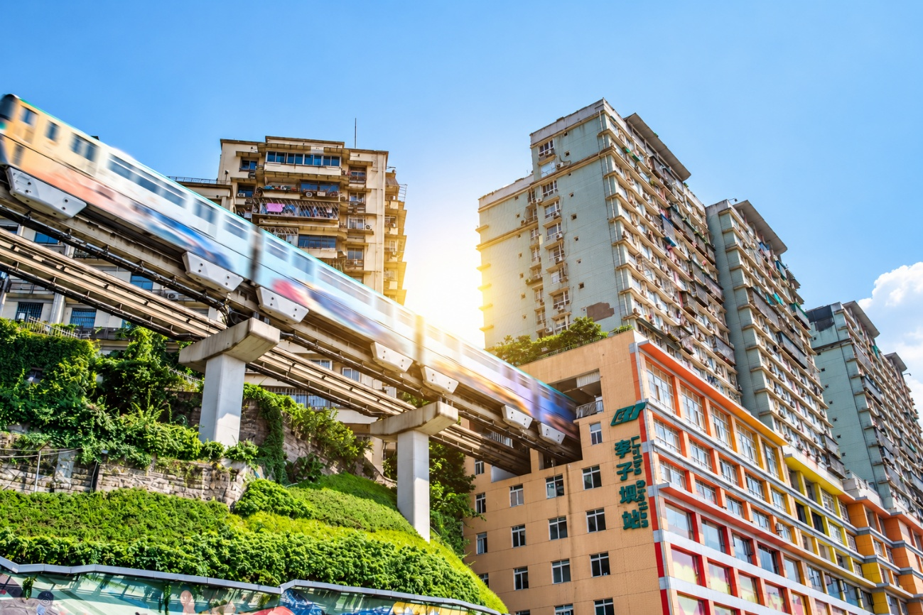
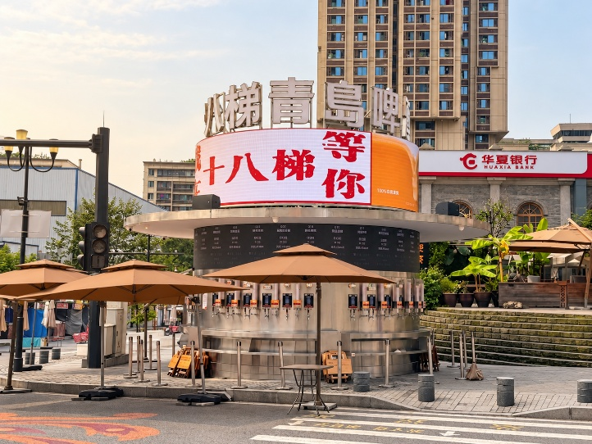
นำท่านเดินทางสู่ ถนนคนเดินสือปาที (Chongqing Shibati Street) ย่านประวัติศาสตร์ใจกลางนครฉงชิ่งที่ได้รับการบูรณะและพัฒนาให้คงไว้ซึ่งเสน่ห์ของสถาปัตยกรรมดั้งเดิม ผสมผสานกับความทันสมัยได้อย่างลงตัว ชื่อ “สือปาที” (十八梯) มีความหมายว่า “18 ขั้นบันได” ซึ่งมาจากลักษณะภูมิประเทศที่เป็นเนินเขาและบันไดหินทอดยาวลดหลั่นเชื่อมต่อพื้นที่ด้านบนและด้านล่างของเมือง ในอดีตที่นี่เคยเป็นเส้นทางสัญจรสำคัญและเป็นศูนย์กลางการใช้ชีวิตของชาวฉงชิ่ง ปัจจุบันเต็มไปด้วยร้านค้า คาเฟ่ ร้านอาหาร และงานศิลปะ Street Art ที่สะท้อนวิถีชีวิตและวัฒนธรรมของชาวฉงชิ่ง จากนั้นแวะเช็กอิน “เบียร์หุ้น” จุดถ่ายรูปยอดนิยมของย่านสือปาที ให้ท่านได้อิสระเลือกซื้อเครื่องดื่ม พร้อมเก็บภาพบรรยากาศสุดชิคของเมืองเก่าแห่งนี้ตามอัธยาศัย (ไม่รวมค่าเครื่องดื่ม)
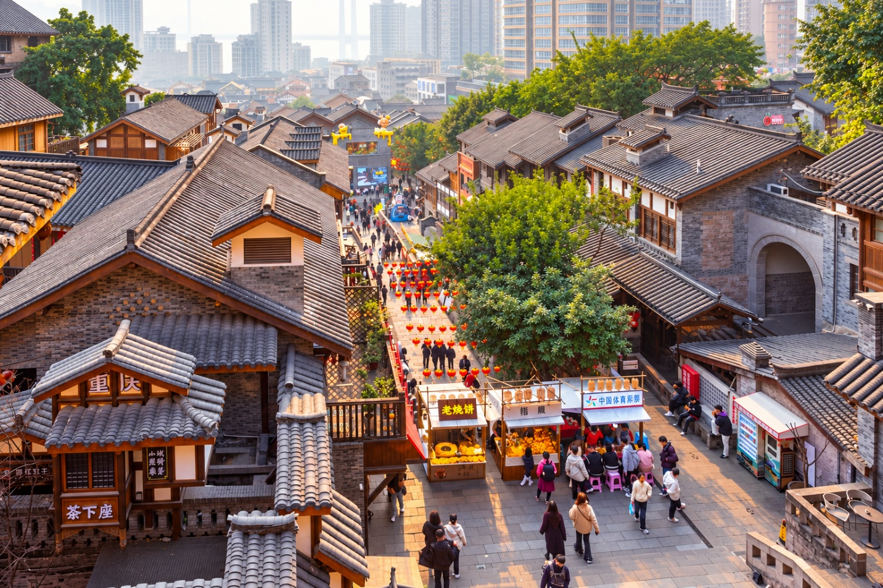
เย็น อิสระอาหารเย็น ณ ถนนคนเดินสือปาที
จากนั้นนำท่านเดินทางสู่ หงหยาต้ง (Hongyadong) แลนด์มาร์กชื่อดังของนครฉงชิ่ง อาคารคอมเพล็กซ์ ริมฝั่งแม่น้ำเจียหลิง โดดเด่นด้วยสถาปัตยกรรมจีนโบราณสไตล์บ้านยกพื้น (Diaojiaolou) ภายในรวบรวมร้านค้า ร้านอาหาร คาเฟ่ และร้านจำหน่ายของที่ระลึกมากมาย ยามค่ำคืนอาคารจะประดับไฟสีทองอร่าม ส่องประกายงดงาม จนกลายเป็นหนึ่งในจุดเช็คอินและจุดถ่ายภาพยอดนิยมของนครฉงชิ่ง (เวลาเปิดไฟขึ้นอยู่กับฤดูกาลและสภาพอากาศ)
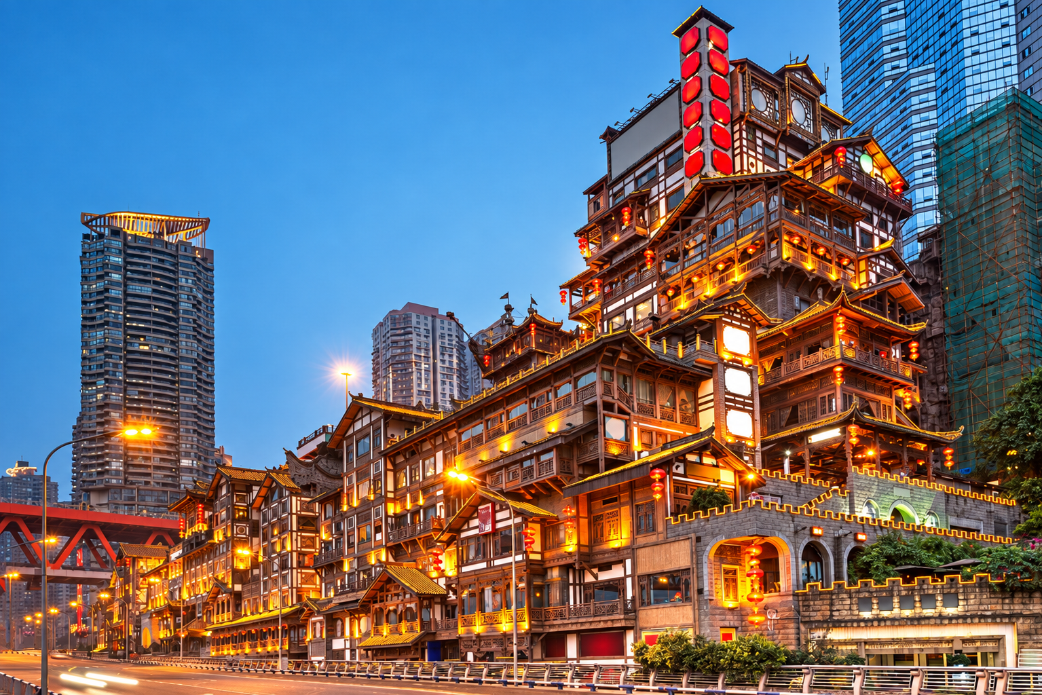

ท่านสามารถซื้อทัวร์เสริม (โดยสอบถามรายละเอียดเพิ่มเติมได้ที่ไกด์ท้องถิ่น)
OPTION เสริม!
ล่องเรือชมแสงสียามค่ำคืนและชมวิวบนตึกเวิลด์เทรดเซ็นเตอร์ฉงชิ่งชั้น 131 (ราคา 380 RMB/ท่าน)
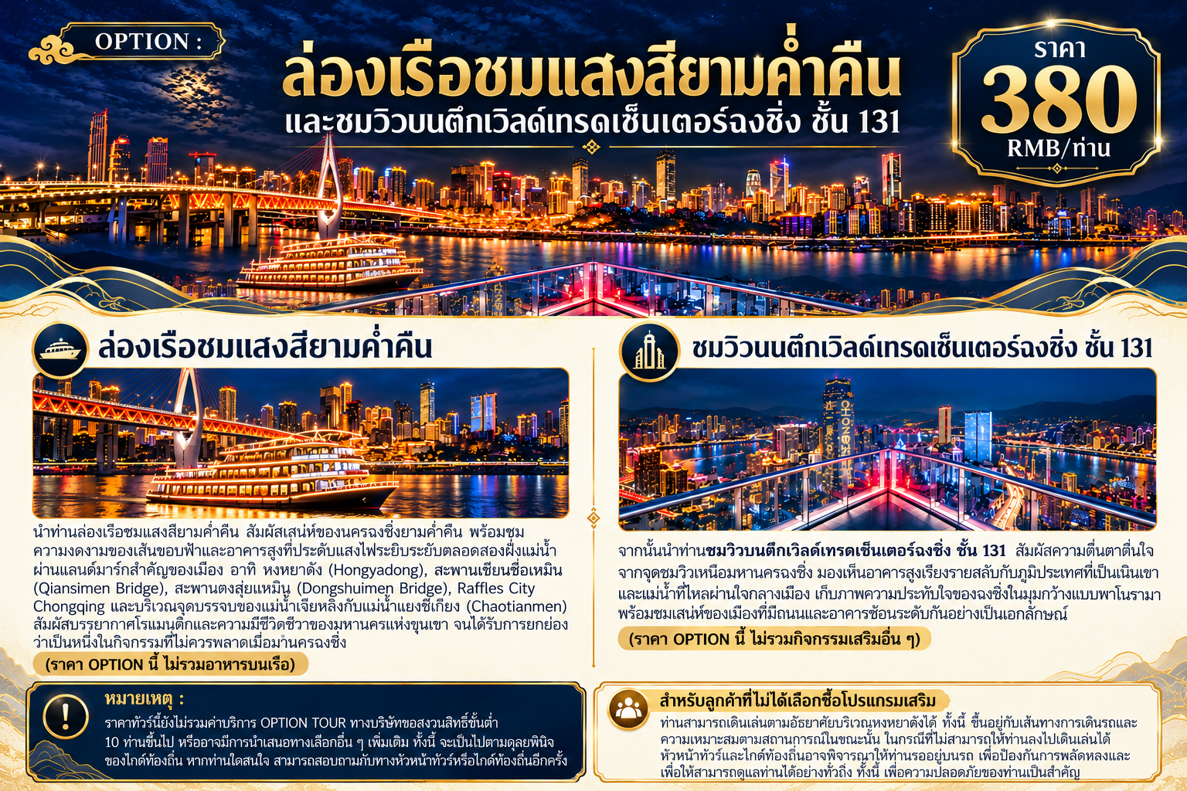
จากนั้นนำท่านเดินทางสู่ โรงแรมที่พัก
ที่พัก HOLIDAY INN EXPRESS ระดับ 4 ดาวมาตรฐานจีน หรือเทียบเท่า

วันที่สี่ อิสระท่องเที่ยวเต็มวันตามอัธยาศัย หรือเลือกซื้อ OPTION TOUR!
OPTION A : นครฉงชิ่ง – เมืองต้าจู๋ – ผาหินแกะสลักต้าจู๋ เขาเป่าติงซาน (รวมรถกอล์ฟ) – นครฉงชิ่ง
OPTION B : นครฉงชิ่ง – สวนสัตว์ฉงชิ่ง – การแสดงกายกรรมแฟนตาซีขนาดใหญ่ เรื่อง “แม่น้ำแยงซี
เกียง” – The Ring Mall Chongqing

เช้า บริการอาหารเช้า ณ ห้องอาหารของโรงแรม
อิสระท่องเที่ยวเต็มวันตามอัธยาศัย (ไม่รวมไกด์และรถ) (อิสระอาหารกลางวันและอาหารเย็น)
หรือเลิกซื้อ OPTION TOUR !
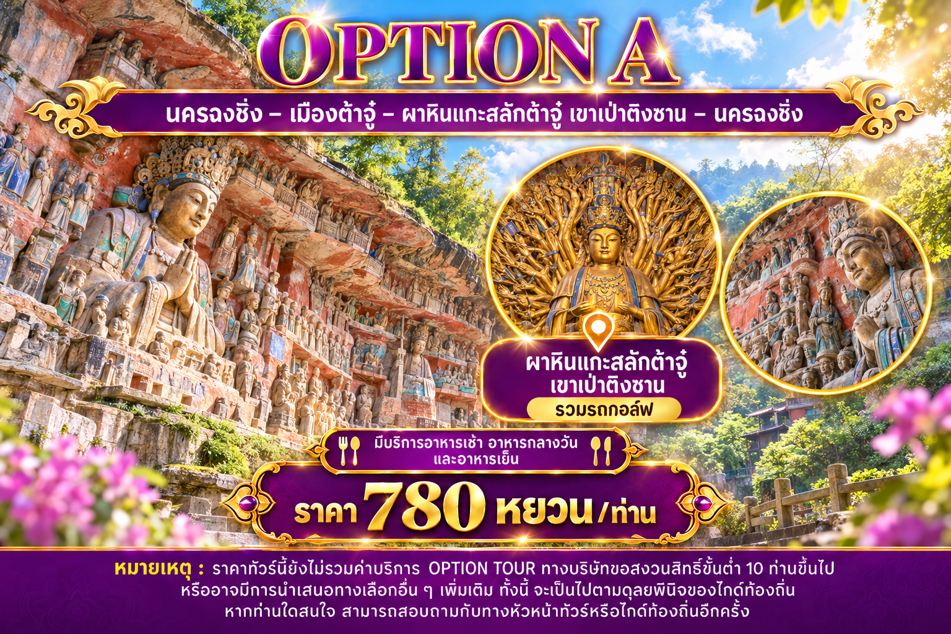
- OPTION A
ราคา 780 RMB/ท่าน (รวมไกด์และรถ) (มีบริการอาหารเช้า อาหารกลางวัน และอาหารเย็น)

หมายเหตุ : ราคาทัวร์นี้ยังไม่รวมค่าบริการ OPTION TOUR ทางบริษัทขอสงวนสิทธิ์ขั้นต่ำ 10 ท่านขึ้นไป หรืออาจมีการนำเสนอทางเลือกอื่น ๆ เพิ่มเติม ทั้งนี้ จะเป็นไปตามดุลยพินิจของไกด์ท้องถิ่น หากท่านใดสนใจ สามารถสอบถามกับทางหัวหน้าทัวร์หรือไกด์ท้องถิ่นอีกครั้ง

นำท่านเดินทางสู่ เมืองต้าจู๋ (DAZU) เมืองเล็กอันเงียบสงบท่ามกลางขุนเขาทั้ง 5 ลูก ได้แก่ ภูเขาเป่ยซัน เป๋าติ่งซัน หนันซัน สือจ้วนซัน และสือเหมินซัน โดดเด่นด้วยธรรมชาติอันอุดมสมบูรณ์ พื้นที่สีเขียวปกคลุมด้วยผืนป่า อีกทั้งยังเป็นเมืองที่มีชื่อเสียงระดับโลกจากแหล่งมรดกโลกด้านศิลปกรรมพุทธศาสนา (ใช้เวลาเดินทางประมาณ 3 ชั่วโมง)
กลางวัน บริการอาหารกลางวัน ณ ภัตตาคารอาหารพื้นเมือง
บ่าย นำท่านเดินทางสู่ ผาหินแกะสลักต้าจู๋ เขาเป่าติงซาน (Dazu Rock Carvings) แหล่งมรดกโลกทางวัฒนธรรมที่ได้รับการขึ้นทะเบียนโดยองค์การยูเนสโก (UNESCO) เมื่อปี ค.ศ. 1999 และได้รับการจัดอันดับเป็นแหล่งท่องเที่ยวระดับ 5A ซึ่งเป็นระดับสูงสุดของประเทศจีน โดยเป็นหนึ่งในแหล่งท่องเที่ยวกลุ่มแรกของจีนที่ได้รับการรับรองระดับ 5A เมื่อปี ค.ศ. 2007 ชื่นชมสุดยอดศิลปกรรมแกะสลักหินอายุกว่า 900 ปีจากสมัยราชวงศ์ซ่ง ถ่ายทอดเรื่องราวของพระพุทธศาสนา ลัทธิขงจื๊อ และลัทธิเต๋าที่ผสานกันอย่างกลมกลืน ตื่นตากับประติมากรรมอันวิจิตร เช่น พระพุทธไสยาสน์และเจ้าแม่กวนอิมพันกร ซึ่งได้รับการยกย่องให้เป็นหนึ่งในผลงานศิลปะหินที่งดงามและทรงคุณค่าที่สุดของจีน (รวมรถกอล์ฟ)
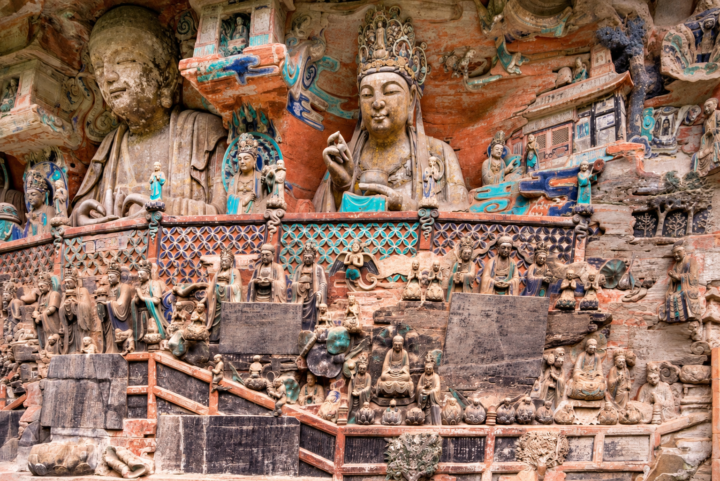
เย็น บริการอาหารเย็น ณ ภัตตาคารอาหารพื้นเมือง
นำท่านเดินทางกลับสู่ นครฉงชิ่ง (CHONGQING) (ใช้เวลาเดินทางประมาณ 3 ชั่วโมง)

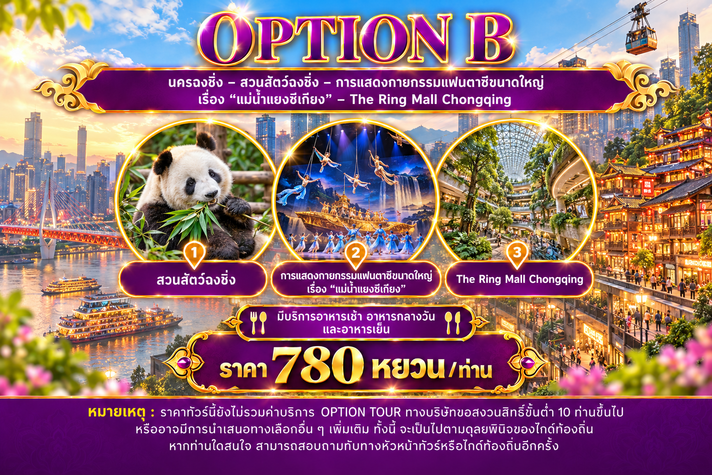

- OPTION B
ราคา 780 RMB/ท่าน (รวมไกด์และรถ) (มีบริการอาหารเช้า อาหารกลางวัน และอาหารเย็น)

หมายเหตุ : ราคาทัวร์นี้ยังไม่รวมค่าบริการ OPTION TOUR ทางบริษัทขอสงวนสิทธิ์ขั้นต่ำ 10 ท่านขึ้นไป หรืออาจมีการนำเสนอทางเลือกอื่น ๆ เพิ่มเติม ทั้งนี้ จะเป็นไปตามดุลยพินิจของไกด์ท้องถิ่น หากท่านใดสนใจ สามารถสอบถามกับทางหัวหน้าทัวร์หรือไกด์ท้องถิ่นอีกครั้ง

นำท่านเดินทางสู่ สวนสัตว์ฉงชิ่ง (Chongqing Zoo) ชมความน่ารักของ “หมีแพนด้ายักษ์” ดาวเด่นขวัญใจนักท่องเที่ยวและหนึ่งในสัญลักษณ์ของประเทศจีน เพลิดเพลินกับอิริยาบถสุดน่าเอ็นดู ทั้งนั่งกินไผ่ เล่นซน และนอนพักผ่อน ซึ่งแต่ละตัวมีเสน่ห์ชวนให้ยิ้มตาม ให้ท่านเดินชมและเก็บภาพความประทับใจท่ามกลางบรรยากาศร่มรื่น พร้อมสัมผัสความน่ารักของเหล่าแพนด้าที่ทำให้การมาเยือนฉงชิ่งครั้งนี้น่าจดจำยิ่งขึ้น
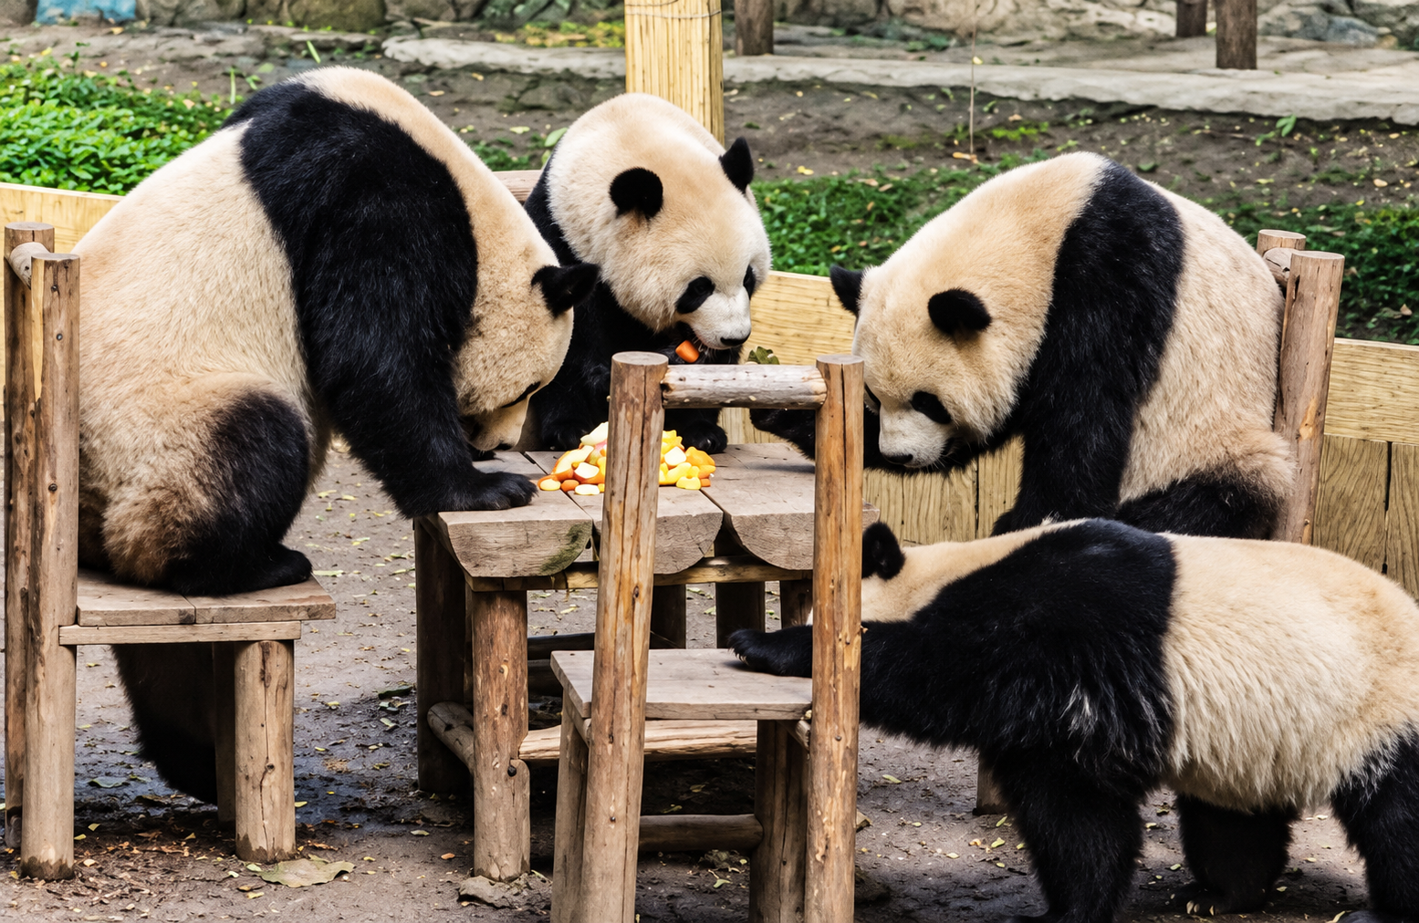
กลางวัน บริการอาหารกลางวัน ณ ภัตตาคารอาหารพื้นเมือง

บ่าย นำท่านชม การแสดงกายกรรมแฟนตาซีขนาดใหญ่ เรื่อง “แม่น้ำแยงซีเกียง” การแสดงสุดตระการตาที่ผสมผสานกายกรรมระดับโลก ศิลปะการแสดง แสง สี เสียง และเทคนิคมัลติมีเดียสมัยใหม่ ถ่ายทอดเรื่องราววิถีชีวิต วัฒนธรรม และความผูกพันของผู้คนริมแม่น้ำแยงซีเกียง ผ่านฉากสุดอลังการและการแสดงทางอากาศที่ชวนตื่นตาตื่นใจ สร้างประสบการณ์อันน่าประทับใจที่ไม่ควรพลาดเมื่อมาเยือนนครฉงชิ่ง


นำทางเดินทางสู่ The Ring Mall Chongqing แลนด์มาร์กแห่งใหม่ของเมืองฉงชิ่งที่ออกแบบอย่างโดดเด่นด้วยคอนเซ็ปต์ “Urban Forest - ป่าเขียวขจีใจกลางมหานคร” ที่ผสานความธรรมชาติกับความทันสมัยได้อย่างลงตัว ภายในศูนย์การค้าออกแบบให้มีต้นไม้ใหญ่ สวนสวยงาม และพื้นที่สีเขียวแทรกอยู่ตามชั้นต่าง ๆ ให้ความรู้สึกเหมือนกำลังเดินเล่นอยู่ในป่ากลางมหานคร อีกทั้งที่นี่ยังรวบรวมทั้งแบรนด์ชั้นนำระดับโลก ร้านอาหารชื่อดัง คาเฟ่บรรยากาศดี นอกจากนี้ยังมี Sky Forest สวนแนวตั้งสูงหลายชั้นที่เป็นไฮไลท์ถ่ายรูปยอดนิยม
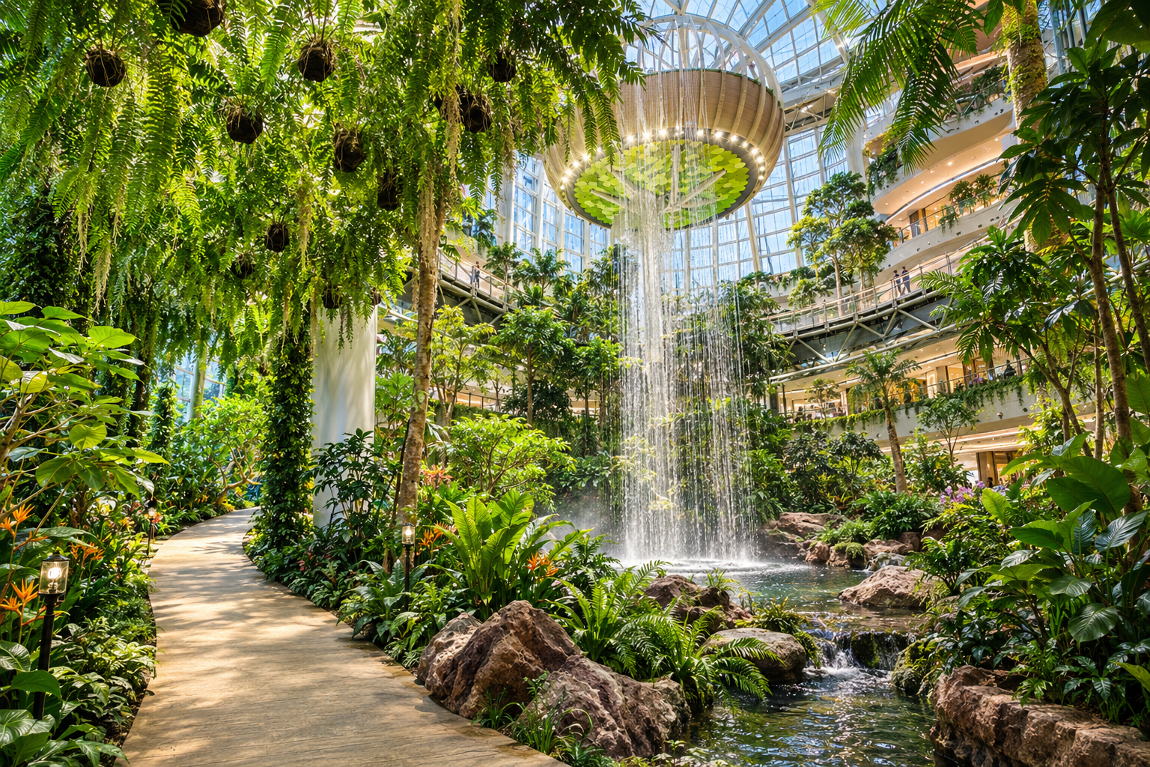
เย็น บริการอาหารเย็น ณ ภัตตาคารอาหารพื้นเมือง
จากนั้นนำท่านเดินทางสู่ โรงแรมที่พัก

ที่พัก HOLIDAY INN EXPRESS ระดับ 4 ดาวมาตรฐานจีน หรือเทียบเท่า
วันที่ห้า นครฉงชิ่ง – ตึก 22 ชั้น – ตึกตะเกียบ – ถนนคนเดินเจี่ยฟางเป่ย – กวนอิมเฉียว – The Ring Mall Chongqing –ท่าอากาศยานนานาชาติฉงชิ่งเจียงเป่ย ฉงชิ่ง ประเทศจีน
OPTION เสริม! การแสดงกายกรรมแฟนตาซีขนาดใหญ่ เรื่อง “แม่น้ำแยงซีเกียง”

เช้า บริการอาหารเช้า ณ ห้องอาหารของโรงแรม
นำท่านเดินทางสู่ ตึก 22 ชั้น (Kuixing Building) หนึ่งในแลนด์มาร์กสุดแปลกของนครฉงชิ่งที่สะท้อนเอกลักษณ์ของเมืองแห่งขุนเขาได้อย่างโดดเด่น ด้วยภูมิประเทศที่มีระดับความสูงแตกต่างกัน ทำให้บริเวณชั้น 22 ของอาคารสามารถเดินออกสู่ถนนได้ราวกับอยู่บนระดับพื้นดิน อีกทั้งยังมีสะพานลอยฟ้าเชื่อมระหว่างอาคาร เพื่ออำนวยความสะดวกในการสัญจรและช่วยย่นระยะเวลาในการเดินทาง พร้อมชมทัศนียภาพอันน่าทึ่งของเมืองฉงชิ่งจากมุมสูง และสัมผัสเสน่ห์ของการออกแบบผังเมืองที่มีเอกลักษณ์ไม่เหมือนที่ใดในโลก
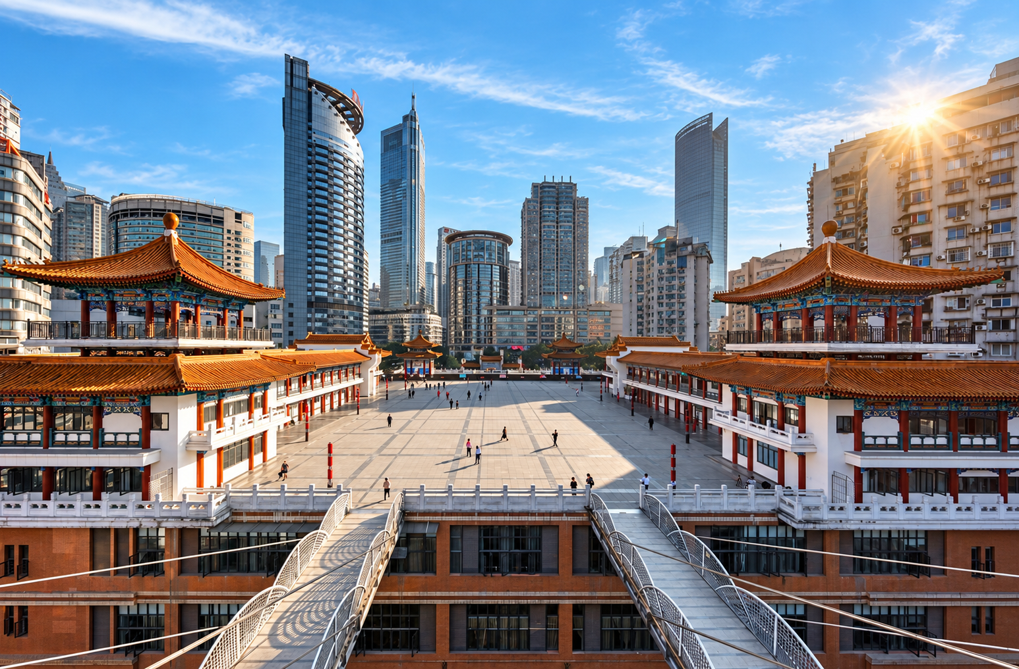
นำท่านถ่ายรูปกับ ตึกตะเกียบ (Chongqing Art Gallery) แลนด์มาร์กด้านศิลปะและวัฒนธรรมร่วมสมัยของนครฉงชิ่ง โดดเด่นด้วยสถาปัตยกรรมภายนอกสีแดง–ดำที่ได้รับแรงบันดาลใจจาก Huguang Guild Hall อาคารเก่าแก่ทางประวัติศาสตร์ของเมือง ด้วยรูปทรงอาคารที่มีลักษณะคล้ายตะเกียบขนาดยักษ์ จึงได้รับฉายาว่า "ตึกตะเกียบ" พร้อมเป็นอีกหนึ่งจุดเช็กอินยอดนิยมสำหรับผู้ที่ชื่นชอบงานศิลปะและการถ่ายภาพ
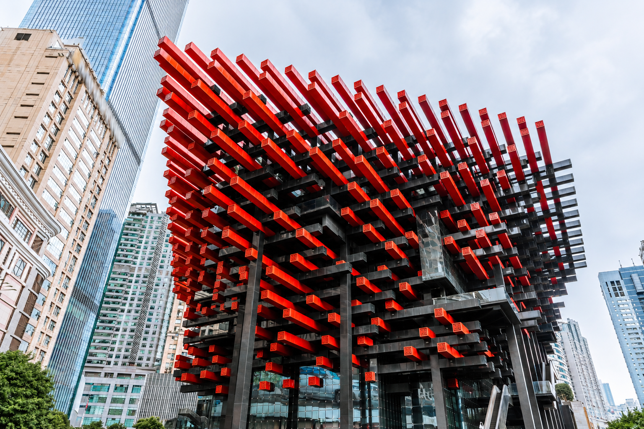
กลางวัน บริการอาหารกลางวัน ณ ภัตตาคารอาหารพื้นเมือง

บ่าย นำท่านเดินทางสู่ ถนนคนเดินเจี่ยฟางเป่ย (Jiefangbei Street) ย่านการค้าและศูนย์กลางเศรษฐกิจที่คึกคักที่สุดของนครฉงชิ่ง ตั้งอยู่บริเวณอนุสาวรีย์ปลดแอก (Jiefangbei Monument) ซึ่งสร้างขึ้นเพื่อรำลึกถึงชัยชนะในสงครามต่อต้านญี่ปุ่น ปัจจุบันพื้นที่แห่งนี้ได้รับการพัฒนาให้เป็นย่านช็อปปิ้งทันสมัยที่รายล้อมด้วยห้างสรรพสินค้า ร้านค้าแบรนด์ชั้นนำ ร้านอาหาร คาเฟ่ และร้านของฝากนับพันแห่ง ให้ท่านอิสระเดินเล่น ชิมอาหารท้องถิ่น และเลือกซื้อสินค้าตามอัธยาศัย
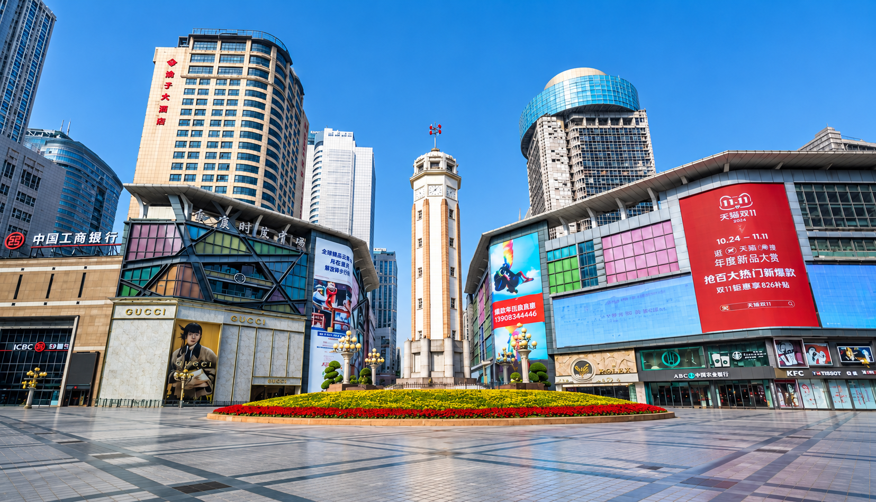

จากนั้นนำท่านเดินทางสู่ กวนอิมเฉียว (Guanyinqiao) ย่านการค้าและศูนย์กลางไลฟ์สไตล์ที่คึกคักของนครฉงชิ่ง เต็มไปด้วยห้างสรรพสินค้า ร้านแบรนด์ดัง ร้านอาหาร และคาเฟ่หลากหลายสไตล์ เหมาะสำหรับกาเดินเล่น ช้อปปิ้ง และสัมผัสบรรยากาศเมืองสมัยใหม่ของจีน พร้อมจุดเช็คอินยอดนิยมของนักท่องเที่ยวด้วยตัวป้ายตัวอักษรขนาดใหญ่โดดเด่นกับป้าย “我在重庆” เหมาะสำหรับถ่ายภาพเป็นที่ระลึกเพื่อบอกว่า “ฉันมาถึงฉงชิ่งแล้ว”
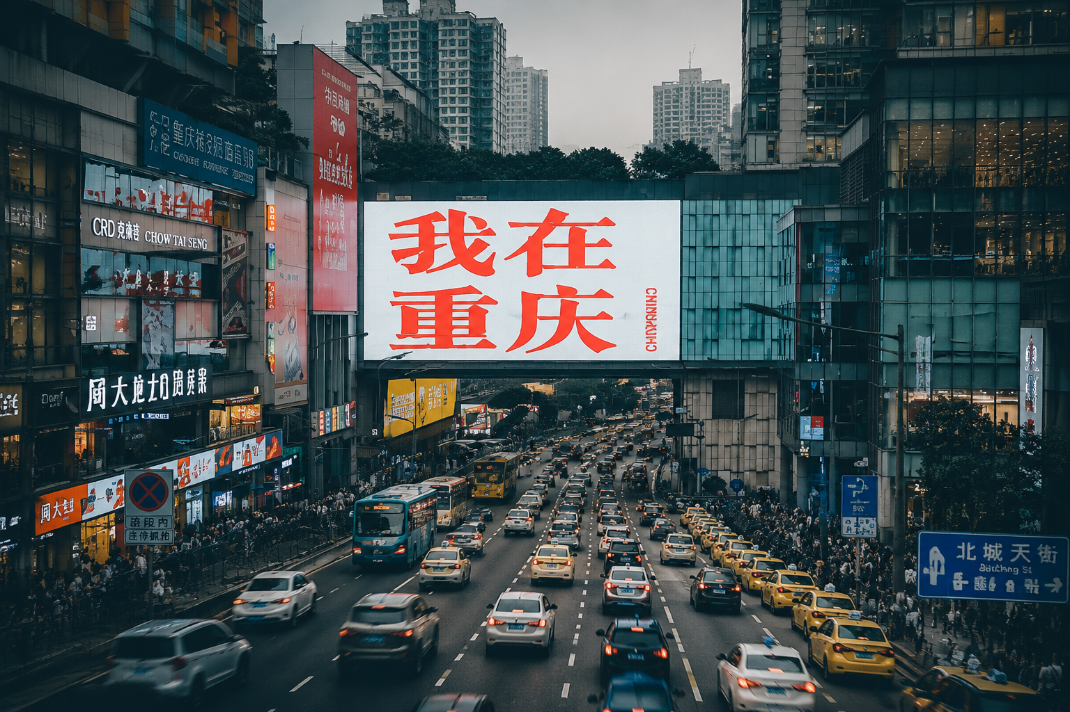
เย็น อิสระอาหารเย็นตามอัธยาศัย ณ กวนอิมเฉียว

นำทางเดินทางสู่ The Ring Mall Chongqing แลนด์มาร์กแห่งใหม่ของเมืองฉงชิ่งที่ออกแบบอย่างโดดเด่นด้วยคอนเซ็ปต์ “Urban Forest - ป่าเขียวขจีใจกลางมหานคร” ที่ผสานความธรรมชาติกับความทันสมัยได้อย่างลงตัว ภายในศูนย์การค้าออกแบบให้มีต้นไม้ใหญ่ สวนสวยงาม และพื้นที่สีเขียวแทรกอยู่ตามชั้นต่าง ๆ ให้ความรู้สึกเหมือนกำลังเดินเล่นอยู่ในป่ากลางมหานคร อีกทั้งที่นี่ยังรวบรวมทั้งแบรนด์ชั้นนำระดับโลก ร้านอาหารชื่อดัง คาเฟ่บรรยากาศดี นอกจากนี้ยังมี Sky Forest สวนแนวตั้งสูงหลายชั้นที่เป็นไฮไลท์ถ่ายรูปยอดนิยม
สมควรแก่เวลานำท่านเดินทางสู่ ท่าอากาศยานนานาชาติฉงชิ่งเจียงเป่ย ฉงชิ่ง ประเทศจีน เพื่อเดินทางกลับสู่ ประเทศไทย
วันที่หก นครฉงชิ่ง – ท่าอากาศยานนานาชาติฉงชิ่งเจียงเป่ย ฉงชิ่ง ประเทศจีน – ท่าอากาศยานสุวรรณภูมิ
ประเทศไทย

03.10 น. ออกเดินทางสู่ กรุงเทพฯ โดยสายการบิน THAI VIETJET (VZ) เที่ยวบินที่ VZ3607 (ไม่มีอาหารบริการบนเครื่อง)
05.25 น. เดินทางถึง ท่าอากาศยานสุวรรณภูมิ ประเทศไทย โดยสวัสดิภาพ พร้อมความประทับใจ

